Könnun
Stærðfræði
Janúar 2006

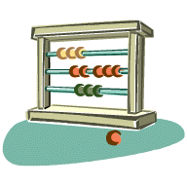

Nafn: ______________________

14.

1 L =

½ L =

¼ L =

Hvað eru þetta samtals margir lítrar? _______

+ +

Hvað eru þetta samtals margir lítrar? _____

+ + + = _______

Hvað eru þetta samtals margir peningar?

19.
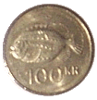

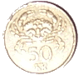
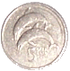
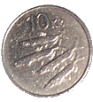
= _______
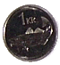

20.

= _________

21. Teiknaðu nú 981 kr. inn í hringinn.

